Nuestro Círculo

Año 13 Nº 631 Semanario de Ajedrez 27 de septiembre de 2014

PSICOLOGÍA DEPORTIVA

Capablanca jugando con su padre

El rol de los padres y madres
en el ajedrez de competición.

Los padres y madres de los jóvenes ajedrecistas son una parte fundamental en la consecución de los objetivos de sus hijos en competición. En muchas ocasiones no saben cuál es la mejor manera de actuar y, aunque quieren ayudar, no saben bien cómo hacerlo. Este es un patrón muy habitual y recurrente en los torneos.
A lo largo del presente artículo, vamos a reflexionar sobre algunos de los errores más frecuentes que se cometen durante la competición y que pueden incidir de manera negativa en el devenir de la misma.

Por encima del jugador de ajedrez, está el joven en pleno desarrollo psicológico y madurativo.

Los chicos están en continuo desarrollo
Es importante remarcar que detrás del joven que está jugando la partida o la competición hay una persona en pleno desarrollo. El ajedrez es una excelente herramienta que, enfocada de una manera saludable, va a ofrecer multitud de recursos a nuestros jóvenes para su día a día y para su propio desarrollo personal.

Nosotros no somos entrenadores, somos padres.

Uno de los errores fundamentales que cometen algunos padres es la creencia firme de que ellos son los entrenadores

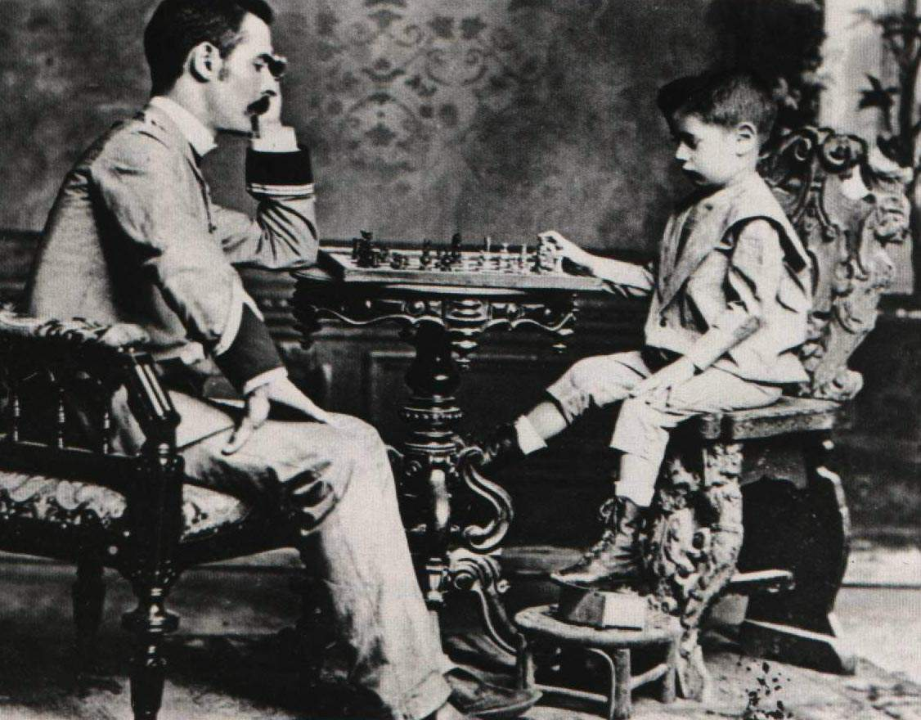
de sus hijos. Claro está que muchos saben jugar y algunos, además, son
fuertes jugadores. Sin embargo, la idea del padre-entrenador es un tanto comprometida, pues es difícil (por no decir imposible) que el chico vea a su padre como un entrenador. Siguiendo en la misma línea, es también difícil (por no decir, de nuevo, imposible) que el padre vea a su hijo exclusivamente como jugador y con una mirada objetiva. El rol de entrenador pertenece a otra persona y lo más sano es que así sea.

La competición no dura 24 horas.

En un torneo nuestros hijos también deben disfrutar con otras actividades, no solo jugando al ajedrez
En muchas competiciones podemos ver que los chicos dedican multitud de horas a preparar las partidas, analizar las posiciones, ver cómo juega el rival, decidir qué variantes jugar, preparar las aperturas, etc. En ocasiones, los chicos pasan multitud de horas enfrascados en este tipo de actividades, con la justificación de que han venido a jugar al ajedrez y que hay que tomárselo en serio. Esta es una frase muy escuchada durante un torneo.
Jugar una competición no implica pensar en ajedrez las 24 horas pues esto no va a hacer, de ninguna manera, que se consigan mejores resultados. Debe haber momentos para el descanso y la desconexión del ajedrez y estos momentos son tan importantes como las horas dedicadas al juego, ya que sirven para recargar la energía y afrontar la nueva partida en mejores condiciones. Para poder estar cargado de energía en una partida, aparte de preparar la misma, también se necesita la descarga de la tensión que se va acumulando a lo largo de una competición. Y para ello los momentos de relax y de disfrute son fundamentales.

Los programas informáticos no son el oráculo.

Otro error frecuente por parte de los padres, que se ha visto acrecentado en los últimos años, es seguir la partida de

nuestro hijo con un módulo de análisis. Además, se espera que el chico realice
las jugadas que dice el módulo. Los módulos de análisis son una excelente herramienta para los jugadores avanzados o para los profesionales. Pero es nefasto para los aficionados porque en muchas ocasiones nos da la sensación de que las jugadas son relativamente fáciles y que el juego no tiene ningún misterio.
En una partida de ajedrez intervienen multitud de factores de tipo psicológico y emocional que imprimen un carácter particular al juego que el módulo jamás podrá entender. Los módulos buscan la perfección en el cálculo, los humanos, las ideas y los conceptos. Además, como se ha demostrado en algunas ocasiones, los módulos también pueden cometer errores, sobre todo a largo plazo. Por tanto, hay que tener claro que el módulo no es el oráculo y hay que tener mucho cuidado con él.

La actitud está por encima de los resultados.

Nuestros chicos están en un momento de desarrollo madurativo y, por tanto, debemos primar la actitud en su juego por encima de los resultados exclusivamente. Está claro que todos queremos un resultado positivo, pero estos no siempre llegan y las razones de ello pueden ser muy extensas para tratarlas en este punto. Lo principal es que el chico aprenda en cada una de las partidas que juega y que tenga la sensación de que ha jugado lo mejor que ha podido. Habrá veces que el resultado sea positivo. Otras, sin embargo, los resultados serán negativo pero es fundamental remarcar que son en estos momentos en los que nos tenemos que reponer y extraer aspectos para trabajar y seguir mejorando nuestro ajedrez.

Hay que mostrar una mirada positiva.

Para fortalecer la motivación y la confianza durante la competición (y fuera de ella) es esencial que no remarquemos solamente los posibles errores que se hayan cometido. De igual manera que se han cometido errores también a lo largo del juego se han cometido aciertos. Remarcar estos aspectos positivos va a hacer que las sensaciones del chico sean más positivas y le ayudarán a fortalecer su autoestima.

Los errores forman parte del juego.

Pretender realizar la partida perfecta está fuera del alcance de todos los jugadores. En todas las partidas se cometen imprecisiones, por sutiles que estas sean. En las competiciones de los más jóvenes, estos errores son más visibles. Hay que aceptarlos como parte del juego y tratar de que los jóvenes les hagan frente y aprendan de ellos.

El ajedrez no es la vida.

En edades tempranas, y no tan tempranas, hay que ver el ajedrez como un juego que va a ayudar en el desarrollo de los chicos. Son pocos los que llegan a cosechar grandes triunfos y esto no hay que verlo de manera negativa. Los beneficios que brinda el ajedrez se pueden sentir a todos los niveles y hay que potenciar el disfrute del mismo. El ajedrez no es nuestra vida y hay que verlo como otra parte más de la misma.

El dinero.

Por último, uno de los errores que resultan más peligrosos por lo que implican: la idea de que como padres hemos realizado un gran esfuerzo para que nuestros chicos jueguen una determinada competición y ahora queremos resultados. Esto genera una tensión en el jugador que va a llevar, casi irremediablemente, a la sensación de fracaso. Está claro que el hecho de acudir a una competición implica un importante desembolso económico para los padres, pero esto hay que tomar como unas vacaciones y no esperar resultados porque nos hemos gastado una cantidad concreta. Los chicos pueden sentirse frustrados, culpables, etc. si no alcanzan los objetivos propuestos y generarle un estado emocional muy negativo. Es recomendable no hacer referencia al tema económico y mucho menos utilizarlo como bastión para potenciar la motivación del chico, pues genera casi automáticamente lo contrario. Es preferible que una competición se viva como un reforzador, a que se viva como algo que el chico debe devolver con determinados resultados.

Nota de Carlos Martínez
(carlosmartinezpsi@gmail.com)

FRASES CÉLEBRES
1

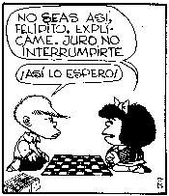

Coleccionadas por MI Nelson Pinal

Estas frases se han hecho famosas en el decursar del tiempo porque expresan con sencillez y originalidad diferentes aspectos que engrandecen el ajedrez, juego admirado desde la Antigüedad por millones de personas que aprecian su belleza y valores humanos y culturales. Las he dividido en tres grupos de acuerdo al mensaje que conllevan. Las "técnicas e instructivas" contienen elementos técnicos de enseñanza para los jugadores. Las de "cultura ajedrecística" corresponden a destacados maestros y están relacionadas con aspectos de la práctica del ajedrez en diferentes épocas. Y el tercer grupo, "curiosas, de personalidades y anónimas", es una mezcla de frases de ajedrecistas, escritores, políticos y personalidades amantes del juego ciencia que dejaron plasmado sus opiniones el mismo. Otras frases son anónimas y han pasado a la posteridad, apadrinadas por su hermoso contenido y su fructífera enseñanza.

Técnicas e Instructivas

1. De pocas partidas he aprendido tanto como de la mayoría de mis derrotas. (J. R. Capablanca, ex campeón del mundo)

2. Puedo adivinar en un momento lo que se oculta detrás de las posiciones y que es lo que puede ocurrir o lo que va a ocurrir. Otros maestros tienen que hacer análisis para obtener algunos resultados, mientras a mí me bastan unos instantes. (J. R. Capablanca)

3. Hay que eliminar la hojarasca del tablero. (J. R. Capablanca)

4. Con el fin de mejorar tu juego, debes de estudiar los finales antes que todo, ya que mientras que los finales pueden ser estudiados y dominados por sí mismos, el medio juego y la apertura deben de ser estudiados en relación con los finales. (J. R. Capablanca)

5. Jamás he estudiado Ajedrez. Sólo estudio Ajedrez cuando juego una partida. (J. R. Capablanca)

6. El buen jugador siempre tiene suerte. (J. R.Capablanca)

7. En el Ajedrez, como en la vida, la mejor jugada es siempre la que se realiza. (Dr. S.Tarrasch, Clásico del Ajedrez)

8. Aquel que teme a un Peón de Dama aislado, debería de retirarse del Ajedrez. (Dr. S.Tarrasch)

9. Desconfianza es la característica más necesaria de un jugador de Ajedrez. (Dr. S.Tarrasch)

10. La belleza de un movimiento no se refleja sólo en su apariencia, sino en el pensamiento detrás de él. (Dr. S.Tarrasch)

11. Uno no tiene que jugar muy bien, es suficiente jugar mejor que el oponente. (Dr. S.Tarrasch)

12. No es suficiente ser un buen jugador, se debe también jugar muy bien. (Dr. S.Tarrasch)

13. Dicen que mis partidas deberían ser más interesantes. Yo podría ser más interesante y también perder. (Tigran Petrosian, ex campeón del mundo)

14. El mejor entrenador del ajedrecista es uno mismo. (T. Petrosian)

15. Si pienso, juego mal. (Viswanathan Anand, Campeón Mundial)

16. Yo no creo en la Psicología. Yo creo en las buenas jugadas (Robert –Bobby- Fischer, ex campeón del mundo)

17. Petrosian sabía detectar y alejar el peligro veinte jugadas antes de que este surgiera. (Bobby Fischer)

18. El Ajedrez es una guerra en un tablero. El objetivo es aplastar la mente del oponente (Bobby Fischer)

19. La táctica fluye a partir de una posición superior. (Bobby Fischer)

20. La acumulación de pequeñas ventajas lleva a una supremacía considerable. (Wilhelm Steinitz, ex campeón del mundo)

21. El peón es la causa más frecuente de la derrota. (W. Steinitz)

22. Solo el jugador con la iniciativa tiene el derecho a atacar. (W. Steinitz)

23. El jugador que lleva ventaja debe atacar o perderá dicha ventaja. (W. Steinitz)

24. El Rey es una pieza de pelea. ¡Úselo! (W. Steinitz)

25. El peón es el más importante instrumento de la victoria. (W. Steinitz)

26. Peones: ellos son el alma del Ajedrez; solos, forman el ataque y la defensa. (A. D. Philidor, músico y jugador del siglo XVIII)
27. Quien desee llegar a ser un gran jugador deberá perfeccionarse en el campo del análisis. (Mijail Botvinnik, ex campeón del mundo y padre de la Escuela Soviética de Ajedrez.

28. El Ajedrez es arte y cálculo. (M. Botvinnik)

29. Para competir en Ajedrez es preciso, ante todo, conocer la naturaleza humana y comprender la Psicología del contrario. (A. Alekhine, ex campeón del mundo)

30. El Ajedrez por encima de todo... ¡es una pelea! (Em. Lasker, ex campeón del mundo)

31. Cuando veas una buena jugada, trata de encontrar otra mejor. (Em. Lasker)

32. En el tablero de Ajedrez luchan personas y no figuras. (Em. Lasker)

33. Yo he agregado estos principios a la ley: pongan los Caballos en acción antes de que los dos Alfiles sean desarrollados”
(Em. Lasker)

34. Hay dos clases de sacrificios: los correctos y los míos. (M. Tal, ex campeón del mundo)

35. La amenaza de la derrota es más terrible que la derrota misma.

(A. Karpov, ex campeón del mundo)

36. Con los años valoro más a los peones. (GM Paul Keres, Estonia)

37. Quien no asume un riesgo nunca ganará una partida. (GM P. Keres)

38. El Ajedrez es imaginación. (GM D. Bronstein, Antigua Unión Soviética)

39. Jugar una partida de Ajedrez es pensar, elaborar planes y también tener una pizca de fantasía. (GM D. Bronstein)

40. Ayudad a vuestras piezas para que os ayuden. (Paul Morphy, genio norteamericano)

41. Bobby sólo arroja las piezas y solas caen en las casillas correctas. (Miguel Najdorf, GM polaco/argentino)

42. Primero debe hacerse la jugada forzada y luego entregarse a la meditación. (Benjamín M. Blumenfeld, Maestro ruso)

43. En Ajedrez, el vencedor es quien hace la siguiente jugada al último error. (GM S. Tartakower, Clásico del Ajedrez)

44. Una partida de Ajedrez se divide en 3 etapas: la primera cuando piensas que tienes la ventaja, la segunda cuando crees que tienes la ventaja y la tercera ... ¡cuando te das cuenta que vas a perder! (Savielly Tartakower)

45. Nunca se ha ganado una partida aban-donándola. (GM S. Tartakower)

46. El juego de Ajedrez ha carecido de métodos de enseñanza y el hombre, de tiempo. (MI Roberto Grau, escritor argentino, autor de Tratado General de Ajedrez)

47. La combinación es la técnica de la belleza objetiva del juego. (MI R. Grau)

48. Por medio del razonamiento se llega a descubrir las combinaciones. (MI R. Grau)

49. El misterio del sacrificio está encerrado en la sabia transformación de material en tiempo. (MI R. Grau)

50. La técnica del juego posicional puede ser adquirida. (GM A. Ninzowitch, Clásico del Ajedrez)

51. La capacidad defensiva de una pieza clavada es solo imaginaria. (GM A. Nimzo-vitch)

52. Una posición aplastante en el centro da derecho a atacar en un ala. (GM A. Nimzo-vitch)
53. Un mal plan es mejor que no tener ningún plan. (GM Frank Marshall Clásico del Ajedrez)

54. La genialidad consiste en saber trans-gredir las reglas en el momento adecuado. (R. Teichmann, Clásico del Ajedrez)

55. El Ajedrez moderno está demasiado preocupado con cosas como la estructura de Peones. Olvídenlo, el Jaque Mate termina la partida. (GM Nigel Short, Inglaterra)

56. No es una jugada, ni aún la mejor jugada que tú debas buscar, sino un plan compren-sible. (E. Znosko-Borovski, Clásico del Ajedrez)

57. El Ajedrez se juega con la men-te………¡no con las manos!
(MI IIya Kahn)

58. Nada excita más a Grandes Maestros aburridos que una novedad teórica. (Dominic Lawson, periodista inglés)

59. Una clavada es más poderosa que una espada. (Fred Reinfeld, Maestro y prolífico escritor de Ajedrez)

60. No nos podemos resistir a la fascinación de un sacrificio ya que la pasión por los sacrificios es parte de la naturaleza de un jugador de Ajedrez
(Rudolf Spielmann, Clásico del Ajedrez)

61. Juega la Apertura como un libro, el Juego Medio como un mago y los Finales como una máquina. (R. Spielmann)

62. ¿Quién es tu oponente esta tarde? Esta tarde mi oponente son las piezas negras. (Akiba Rubinstein, Clásico del Ajedrez)

63. Un jugador que es sorprendido, esta derrotado a medias. (Proverbio hindú)
64. La estrategia es cosa de reflexión, la táctica es cosa de percepción. (Max. Euwe, ex campeón del mundo)

65. En partidas rápidas, el Caballo es más poderoso que el Alfil. (GM Vlastimil Hort, Checoslovaquia)

66. Si juego con blancas yo gano porque tengo el primer movimiento. Cuando juego con negras, también, porque soy Bogulju-bow.(GM Efim Boguljubow, Clásico del Ajedrez)

67. Después de una mala apertura, hay una esperanza en el juego medio. Pero una vez que estas en finales, el momento de la verdad ha llegado. (GM Edmar Mednis, Estados Unidos)

68. Dos Egos han subido a un Ring: ha comenzado una partida de Ajedrez. (Juan P. Miracca, Argentina)

69. En cada jugada que haces, muestras un fragmento de tu personalidad. (Juan P. Miracca)

70. El estudio y conocimiento de los finales es un pasaporte a la Maestría ajedrecística. (MI Nelson Pinal, Cuba)

71. El sacrificio de la Dama para dar Jaque Mate es el Gol del Ajedrez. (Nelson Pinal)

De Cultura ajedrecística

72. El Ajedrez es algo más que un juego; es una diversión intelectual que tiene algo de Arte y mucho de Ciencia. Es además, un medio de acercamiento social e intelectual. (J. R. Capablanca, ex campeón del mundo)

73. El Ajedrez sirve, como pocas cosas en este mundo, para distraer y olvidar momen-táneamente las preocupaciones de la vida diaria. (J. R.Capablanca)

74. El Ajedrez, como todas las demás cosas, puede aprenderse hasta un punto y no más allá. Lo demás depende de la naturaleza de la persona. (J. R.Capablanca)

75. Yo siempre he sentido un poco de lástima hacia aquellas personas que no han conocido el Ajedrez; Justamente lo mismo que siento por quien no ha sido embriagado por el amor. El Ajedrez, como el amor, como la música, tiene la virtud de hacer feliz al hombre. (Dr. Siegbert Tarrasch)

76. El Ajedrez es una forma de producción intelectual que tiene su encanto peculiar. La producción intelectual es una de las grandes satisfacciones -sino la mayor- al alcance del hombre. No todos pueden componer una pieza musical inspirada o construir un puente; sin embargo, en Ajedrez todo el mundo es intelectualmente productivo y por consiguiente, cada persona que lo practica puede experimental una satisfacción. (Dr. Siegbert Tarrasch)

NUESTRO CÍRCULO
Director : Arqto. Roberto Pagura
ropagura@fibertel.com.ar
(54 -11) 4958-5808 Yatay 120 8ºD
1184. Buenos Aires – Argentina

